Приложение 1
к распоряжению
администрации
города Красноярска
от ____________ № _________

СВЕДЕНИЯ
о границах публичного сервитута

Местоположение границ  публичного сервитута | Красноярский край, г. Красноярск, Кировский район
Система координат | МСК-167 (зона 4)
Метод определения координат | аналитический метод
Площадь земельного участка | 430 кв. м
Средняя квадратическая погрешность положения характерной  точки (Mt), м | 0,1
Обозначение характерных  точек границ | Координаты, м
Обозначение характерных  точек границ | Х | Y

1 | 2 | 3
1 | 629025.47 | 105158.79
2 | 629056.52 | 105152.02
3 | 629058.94 | 105160.34
4 | 629060.86 | 105159.78
5 | 629057.92 | 105149.67
6 | 629026.48 | 105156.53
7 | 629025.64 | 105150.14
8 | 629022.53 | 105134.72
9 | 629022.39 | 105133.20
10 | 628942.65 | 105139.60
11 | 628943.48 | 105141.54
12 | 629020.93 | 105135.33
1 | 629025.47 | 105158.79
13 | 629004.80 | 105023.15
14 | 629002.80 | 105023.21
15 | 629002.05 | 104999.42
16 | 629003.76 | 104999.35
17 | 629003.43 | 104996.55
18 | 629003.88 | 104996.50
19 | 629003.05 | 104989.06
20 | 629002.68 | 104989.11
21 | 629002.48 | 104988.01
22 | 629046.07 | 104983.50
23 | 629046.28 | 104985.49
24 | 629012.43 | 104988.99
25 | 629012.49 | 104988.76
26 | 629010.90 | 104988.30
27 | 629010.74 | 104989.16
28 | 629004.60 | 104989.80
29 | 629005.44 | 104999.22
30 | 629004.33 | 104999.33
31 | 629004.49 | 105000.10
32 | 629004.08 | 105000.44
33 | 629004.75 | 105021.43
34 | 629004.60 | 105021.48
35 | 629004.77 | 105022.06
13 | 629004.80 | 105023.15

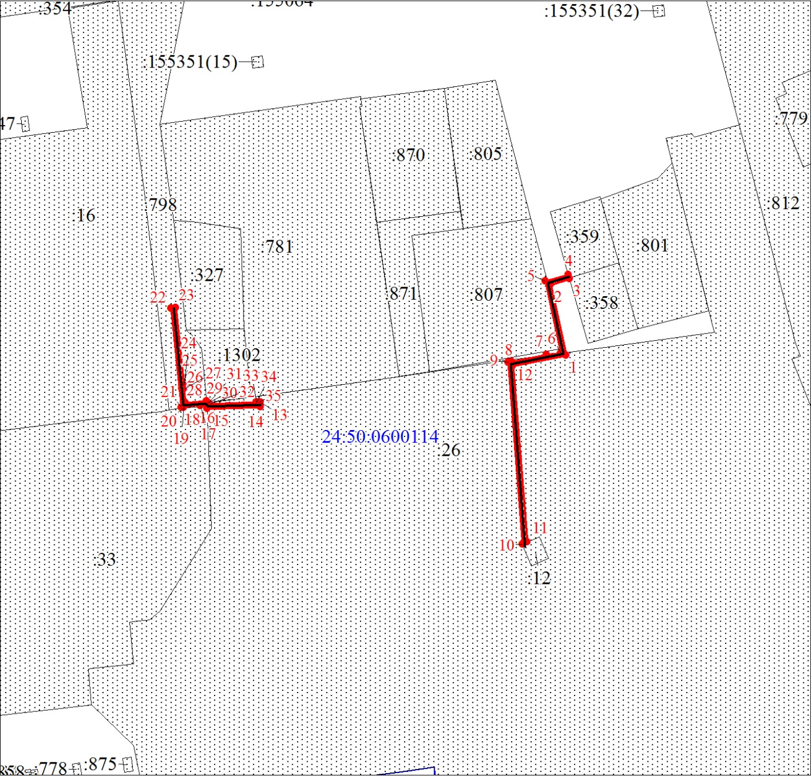
Масштаб 1:2000
Условные обозначения:
 | – граница публичного сервитута;
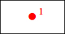 | – характерная точка границы публичного сервитута;
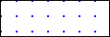 | – существующая часть границы, имеющиеся в ЕГРН  сведения о которой достаточны для определения  ее местоположения;
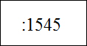 | – надписи кадастрового номера земельного участка,  сведения о котором содержатся в ЕГРН;
 | – обозначение кадастрового квартала.

